Triatlete Heleen bij de Vaate
Seizoen 2010

“Top-10 Hawaii bereikt!”

Beste lezer,

Afgelopen seizoen stond in het teken van terugkeren op niveau na een jaar van blessures. In het begin was duidelijk merkbaar dat er nog hard gewerkt moest gaan worden om dit te kunnen bereiken. Uiteindelijk is het me gelukt om een mooie come-back te maken met als hoogtepunten een top 10 klassering op Hawaii, een 2e plaats in de Ironman Zwitserland en het Nederlands Kampioenschap op de Lange afstand triathlon in Stein. Graag wil ik samen met jullie terugblikken op het afgelopen seizoen.

Januari-Maart Buitenland: Zuid-Afrika, Lanzarote, Abu-Dhabi
In januari stond ik eindelijk weer aan de start van een triathlon. Vanwege het blessure jaar vorig seizoen was dat sinds juli 2009 niet meer voorgekomen. Ik was weer blessure-vrij maar nog niet op niveau. Het resultaat was een 7e plaats in de Ironman 70.3 East-Londen, Zuid-Afrika. Om tijdens de koude Hollandse winter toch deze trainingsachterstand te kunnen inhalen, ben ik aansluitend nog 3 weken in Zuid-Afrika gebleven. Hier ben ik begonnen met een basis te leggen voor de rest van het seizoen. Vrijwel direct daar achteraan ben ik doorgereisd naar het volgende trainingskamp op Lanzarote. Vanwege de blesures van vorige jaren zijn we in deze periode nog wel voorzichtig geweest met lange looptrainingen. En op 13 maart stond de volgende wedstrijd op de kalender, de triathlon van Abu Dhabi. Om te acclimatiseren aan de specifieke weeromstandigheden, heb ik een week getraind in Al-Ain in de Verenigde Arabische Emiraten. De wedstrijd ging over 3 km zwemmen, 200 km fietsen en 20 km lopen. Deze afstand was een goede formule voor de opbouw naar een Ironman. Er stond een topveld van wereldklasse aan de start en ik kon nog niet echt meedoen. Het was wel goed om weer een lange wedstrijd te doen. Het resultaat was een 17e plaats.

April Duatlon-voorbereiding op NK/EK Powerman Duatlon Horst
De maand april stond in het teken van het NK/EK Powerman Duatlon in Horst. De eerste voorbereidingswedstrijd was de Parelloop 10 km in Brunssum eind maart. Het eerste signaal dat ik weer beter in vorm kwam was de winst op de Sprint Duatlon in Dordrecht twee weken later. Niet echt een belangrijke wedstrijd, maar hier ging zowel het lopen als het fietsen erg goed en wist ik zelfs duatlon-kampioene Ruth van der Meijden te kloppen.
Een week voor de Powerman in Horst vond de eerste editie van de triathlon in Weert plaats. Ik vond het te kort op Horst om de volledig wedstrijd mee te doen, maar heb wel op verzoek van de organisatie meegedaan in een trio-team, zodat ik een goeie snelheidstraining kon afwerken op de 40km tijdrit. Weer had ik hele goede benen en ik reed met een gemiddelde van 39,9 km/u een persoonlijk record.
De Powerman Horst zelf liep het lopen prima, ik had de ingecalculeerde achterstand beperkt gehouden en was klaar om toe te slaan op de fiets. Dat lukte helaas maar gedeeltelijk, ik kwam wel als 2e dame van de fiets, maar met onvoldoende voorsprong om de nationale titel te pakken. Ik werd 2e in het NK op 13 seconden achterstand en eindigde net naast het podium als 4e in het EK. Gezien de vorm van de voorgaande weken was ik er niet tevreden mee. De echte come-back dit seizoen moest nog komen.

Mei – Juni Hoogtestage Spanje, NK’s Nieuwkoop en SABIC Triathlon Stein
Als voorbereiding op het NK lange afstand triathlon in Stein ging ik in mei op hoogtestage naar de Sierra Nevada in Spanje. Er zaten ook enkele prof-wielrenners van o.a. Rabo en Lotto die zich aan het voorbereiden waren op de Tour. Dit trainigskamp was bedoeld om een goede basis te leggen voor de wedstrijden waar het echt om zou gaan deze zomer.
Zes dagen na terugkomst deed ik mee aan het NK op de halve triathlon in Nieuwkoop. In tegenstelling tot het NK in Horst ging ik er hier al van uit dat ik niet zou winnen. Het was een trainingswedstrijd voor mij. Eigenlijk had ik een paar jaar geleden al besloten dat ik nooit meer in Nieuwkoop zou starten, want ze hanteren niet de echte halve triathlon-afstanden, maar hebben het zwemmen verlengd en het fietsen korter gemaakt. Beide in mijn nadeel dus. Mirjam Weerd nam 10 minuten voorsprong met zwemmen, waar ik meer dan de helft vanaf wist te halen met fietsen en nog een paar minuten met het lopen. Uiteindelijk kwam ik ruim 2 minuten te kort voor de titel, maar was ik tevreden met een mooie voorbereidings-wedstrijd op Stein en weer zilver op een NK.
Het NK lange afstand in Stein wilde ik natuurlijk wel dolgraag winnen, net als dat ik mijn parcours-record graag terug wilde. Daarvoor moest ik wel afrekenen met de nr 4 van Hawaii 2009, de Tsjechische Tereza Macel. Samen met Sonja Jaarsveld en Eva Janssen werd het de spannendste editie in Stein tot nu toe. In een mooie inhaalrace zette ik de snelste fietstijd neer die er ooit gereden was en kwamen we alle 4 kort na elkaar op het loopparcours terecht.
Uiteindelijk resulteerde het in winst, een NK-titel, een parcoursrecord en een bak zelfvertrouwen dat ik weer helemaal terug was! Eigenlijk was deze wedstrijd pas de definitieve afrekening met het pechjaar 2009.

Juli Ironman Zwitserland, Zürich

De volgende missie was het weer goed volbrengen van een hele triathlon. Vijf weken na Stein zou ik starten in de Ironman Zwitserland. Mijn laatste Ironman was de winst in Arizona in November 2008, dus ruim anderhalf jaar geleden. Nu wilde ik weer meedoen voor het podium en me hopelijk ook kwalificeren voor Hawaii. Het zwemmen ging goed, het fietsen redelijk (niet de supervorm van Stein op de fiets) en het lopen was wel weer van goed niveau. Ik liep met 3.07 precies even snel als toen in Arizona, dus had mezelf bewezen dat ik het echt nog kon. Met de 2e plaats en een supergoed gevoel van de Hawaii kwalificatie op zak ging ik naar huis voor een weekje herstel om daarna rustig toe te gaan werken naar de race op 9 Oktober.

Augustus - Oktober Voorbereiding WK Ironman Hawaii

In de zomer valt er prima te trainen in Nederland, dus heb ik de training in Augustus rustig thuis en in de Flevopolder opgepakt. Even was er nog een kleine tegenslag van een pijntje in de lies waardoor ik de looptraining 2 weken heb moeten opschorten en een trainingswedstrijd in Veenendaal heb laten schieten. Maar begin september was ik wel klaar voor de halve triathlon in Keulen, de laatste voorbereidingswedstrijd richting Hawaii. Het ging prima, ik kon merken dat de vermoeidheid van de Ironman uit mijn lichaam was en het fietsen liep weer als een trein. De wedstrijd zelf was veel te druk op een te krap parcours georganiseerd, dus het werd een drama met veel stayergroepen. Balen was dat ik zelf mijn allereerste straf in mijn carriere kreeg uitgedeeld, ik vond het volkomen onterecht maar zeuren helpt niet. Dus heb ik een paar minuten in de strafbox gewacht voor ik aan het lopen kon beginnen. Dat liep op zich ook wel redelijk, maar het podium bleef buiten bereik.

De dag erna reisden we meteen door naar het 2e trainingskamp in de Sierra Nevada. De temperaturen waren perfect, beneden goede warmte-acclimatisatie voor Hawaii, boven de hoogte-trainingen. Ik was sterk genoeg om behoorlijk zware trainingen te kunnen doen en met voldoende aandacht voor het herstel kon ik dit het hele trainingskamp vasthouden. Toen naar Hawaii, waar de laatste 2 weken de trainingen ook prima gingen en ik me super voelde tijdens de laatste week taperen richting de wedstrijd. Het voelde alsof ik nog nooit zo sterk was geweest, de vraag is dan alleen of het er ook uit komt. Gelukkig ging de wedstrijd precies volgens plan. Het zwemmen was helaas iets minder, maar het fietsen en lopen gingen super. Het doel top-10 finishen op Hawaii is bereikt!

Oktober-November Ironman Arizona
Vanaf dit jaar is er een nieuw kwalificatie systeem voor de Ironman van Hawaii 2011. Dit betekent dat er punten verzameld moeten worden voor de wereldranglijst om je te kunnen kwalificeren. Er tellen maximaal 5 wedstrijden mee, waarvan Hawaii 2010 voor mij de eerste is. Bovendien mogen alleen de 30 dames met de meeste punten starten op Hawaii. Daarom had ik besloten om zes weken later te starten in de Ironman van Arizona. Dit betekende twee weken herstel van Hawaii, twee weken trainen in Nederland, 1 week trainen in Arizona en dan een week rustig ter voorbereiding op de derde Ironman dit jaar. In principe had ik niks te verliezen, Hawaii was super gegaan, en ik was wel benieuwd hoe goed ik mijn vorm kon vasthouden. De twee weken trainen in Nederland waren niet makkelijk vanwege het weer. En vanwege het nieuwe kwalificatie systeem waren er veel meiden die er net zo over dachten als ik. Dit resulteerde in het op één na sterkste startveld van een Ironman dit jaar (Hawaii de sterkst bezetste). Voor mij was Arizona een degelijke wedstrijd. Ik had niet meer de vorm van Hawaii, maar finishte toch nog net binnen de 9 ½ uur als 8e dame. Met voldoende punten om 2010 als 9e op de wereldranglijst af te sluiten. Dit was de laatste wedstrijd van een mooi come-back seizoen, wat ik eigenlijk best een topjaar mag noemen!

Sportgroetjes,
Heleen.

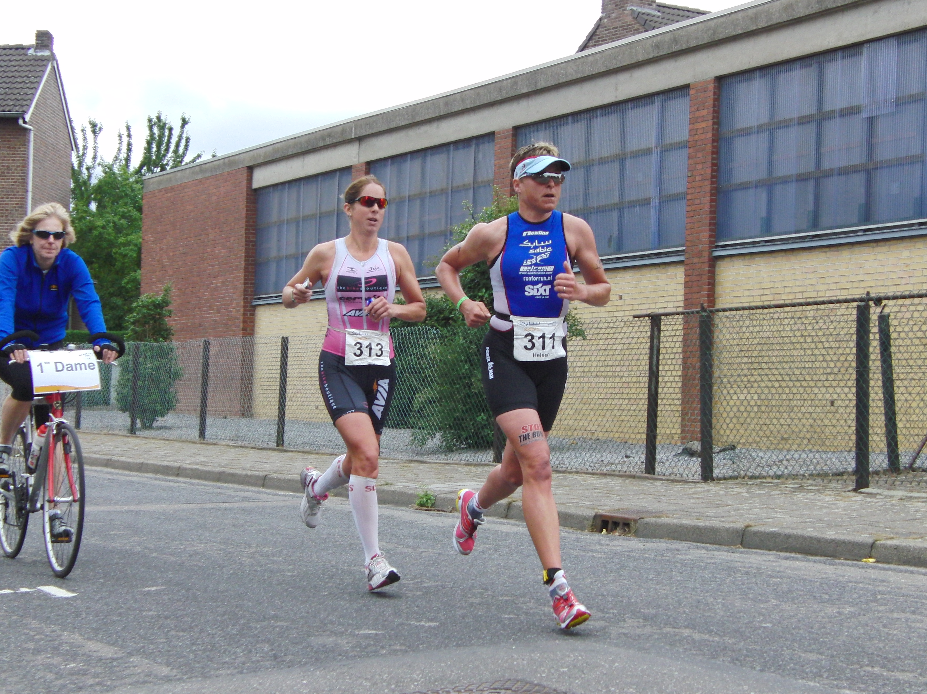

Open Dutch Championships title Long Distance Triathlon in hometown Stein

RESULTATEN 2010

- 9th place World Championships Ironman Hawaii - USA
- 2nd place Ironman Switzerland - Switzerland
- 1st place Dutch Championships Long Distance Stein – The Netherlands
- 2nd place Dutch Championships Middle Distance Nieuwkoop – The Netherlands
- 2nd place Dutch Championships Powerman Duathlon Horst – The Netherlands
- 8th place Ironman Arizona – USA
- 4th place Middle Distance Koln – Germany
- 17th place Abu Dhabi Triathlon – United Arabic Emirates
- 7th place 70.3 East London – South Africa
- 1st place Sprint Duathlon Dordrecht – The Netherlands

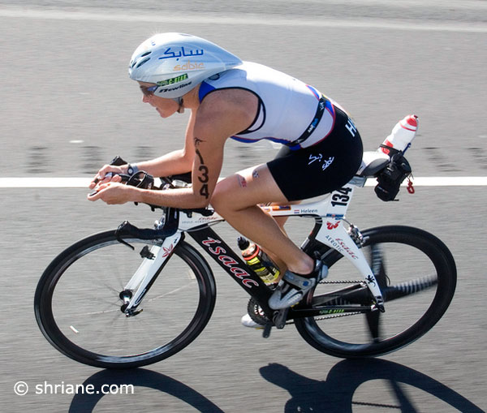

Halfway the bike-course in the Ironman World Championships in Hawaii

SPONSOREN 2010 – Wederom Bedankt !!!

Dit was mijn 4e jaar als full-prof en dat is uiteraard alleen maar mogelijk dankzij mijn fantastische sponsoren. Op mijn website www.heleenbijdevaate.nl is gelukkig voldoende ruimte om ze allemaal aan het publiek voor te stellen. Het aantal bezoekers op mijn website steeg dit jaar wederom (ca. 25 hits per dag, betekent meer dan 10.000 per jaar), terwijl mijn sportieve belevenissen ook via Twitter en Facebook te volgen zijn. Daarnaast was er een aantal leuke artikelen in de pers n.a.v. de mooie resultaten.

Net als in voorgaande jaren mocht ik in 2010 rekenen op de steun van SABIC als hoofdsponsor. In het najaar hebben we zelfs de overeenkomst weer voor 2 jaar verlengd, waardoor SABIC t/m het seizoen 2012 mijn hoofdsponsor zal zijn!

Verder gaat mijn dank uit naar alle trouwe sponsoren (zie overzicht hieronder) die me voorzien van mijn volledige triathlon-uitrusting en andere benodigde producten. Net als ik mezelf wil blijven verbeteren als topsporter, is het belangrijk voor me dat ook mijn sponsoren steeds betere producten blijven ontwikkelen. Dat is zeker het geval en het geeft me altijd een gerust gevoel als ik aan de start sta dat ik kan vertrouwen op mijn materiaal.

Als nieuwe sponsor sloot eind dit jaar SLS3 aan, die me sponsort met compressiekleding. En verder zal er binnenkort meer nieuws naar buiten komen over mijn wedstrijdfiets voor volgend jaar, maar het wordt in ieder geval een compleet nieuw ontwikkelde Isaac, waarmee ik vanaf 2011 een hernieuwde samenwerking zal hebben.

Uiteraard wil ik al deze sponsoren hierbij nogmaals van harte bedanken voor de steun en prettige samenwerking! Ik hoop nog lang met deze bedrijven te kunnen samenwerken omdat zij met hun kennis, ervaring, producten, accomodatie of financiele steun allemaal bijdragen aan een professionele voorbereiding op mijn wedstrijden. Laten we hopen op een heel mooi 2011!



